INFORME DE ACTIVIDADES

- INFORMACIÓN CONTRATO: C0059-2026

Contratista: | JONATHAN MELO GONZALEZ
NIT O Cedula: | 70.329.380
Número Informe: | 01
Fecha del Informe: | 25-02-2026
Supervisor: | Carlos Andrés Jaramillo Álzate
Número del Contrato: | C0059-2026
Número Certificado Disponibilidad Presupuestal (CDP): | 120 del 29 de enero de 2025
Número Registro Presupuestal (RP): | 120 del 29 de enero de 2025
Valor total del Contrato Inicial: | 50.000.000
Plazo del Contrato:
Plazo adicionado (Aplica o No aplica): | N/A
Plazo Restante: | 7 meses o hasta agotar presupuesto
Dependencia a la cual pertenece el contratista: | Coordinación de deportes
Periodo Evaluado | De: 02/02/2026 Hasta: 28/02/2026
Objeto del contrato:
CONTRATO DE PRESTACIÓN DE SERVICIOS Y APOYO A LA GESTIÓN PARA LA REALIZACIÓN DE ACTIVIDADES DE LOCUCIÓN, ANIMACIÓN Y
AMBIENTACIÓN SONORA EN LAS ACTIVIDADES MISIONALES DEL INDER GIRARDOTA

Obligaciones del contratista:
OBLIGACIÓN 1
El Contratista debe custodiar con diligencia y compromiso los insumos, suministros, herramientas, dotación, implementación, inventarios y/o materiales que sean puestos a su disposición para la prestación del servicio objeto de este contrato, en el caso de pérdida de alguno de ellos debe justificar la misma de manera inmediata por escrito. De no existir justificación o razón de la perdida, así como, no informar en el tiempo estipulado, es obligación del contratista reponer dicho insumo. A la terminación del presente contrato devolverá los materiales a quien el Director del INDER delegue
para ejercer esta labor.
OBLIGACIÓN 2
Estará en cabeza de la contratista darle cumplimiento al Sistema de Seguridad Social Integral, de conformidad con lo dispuesto en la Ley. El incumplimiento de esta obligación será causal para imposición de multas sucesivas.
OBLIGACIÓN 3
Frente a situación de ausencia en el cumplimiento de las actividades programadas o una dificultad presencial o incapacidad médica en la realización de las actividades a su responsabilidad programada, debe ser presentada la justificación o eventualidad en medio físico con anterioridad, haciéndose de la misma manera, cargo de la situación de remplazo operativo con un compañero adscrito a la coordinación de deporte. La suspensión del contrato será evaluada por el ordenador del gasto y el supervisor, teniendo en cuenta el objeto contractual, las actividades afectadas y el tiempo.
OBLIGACIÓN 4
Cumplir con cada uno de los deberes que le corresponden conforme lo preceptúa el artículo 5 de la Ley 80 de 1993.
OBLIGACIÓN 5
Programar y planear con plena autonomía técnica y administrativa las actividades que deba desarrollar para el cumplimiento del objeto del contrato
OBLIGACIÓN 6
Asistir de manera cumplida, eficaz y eficiente a las reuniones donde sea requerida por parte de la dirección o el supervisor del contrato, en consecuencia, cumplir con las instrucciones que durante la ejecución del contrato, se le impartan por parte del INDER
Girardota a través del supervisor del contrato.
OBLIGACIÓN 7
Alimentar y mantener al día las plataformas que ordena la Ley conforme a las circulares de contratación, entre ellas, SECOP II Y SIGEP II y aplicativo para la Integridad Pública
OBLIGACIÓN 8
Acreditar la tarjeta profesional; a partir del 23 de mayo del 2025 para las actividades deportivas, recreativas y de actividad física, según la ley 2210 del 2022 – Ley del entrenador deportivo-, deberá ser acreditada por el contratista.
OBLIGACIÓN 9
Ingresar de manera permanente a la plataforma de información misional del INDER Girardota, realizando las actividades que se requiere para el cumplimiento de objetivos del contrato y plan de acción establecido por el Instituto.
OBLIGACIÓN 10
Dar cumplimiento a las condiciones técnicas y económicas ofrecidas en la propuesta del contrato
OBLIGACIÓN 11
Procurar por el desarrollo de las obligaciones y entregar a discreción de INDER GIRARDOTA un completo informe mensual sobre la entrega de productos ofrecidos por el contratista, de tal forma que la ejecución del objeto contractual y la entrega de los productos inherentes a este, sean medibles y cuantificables en cuanto a oportunidad, calidad y cantidad
OBLIGACIÓN 12
Los actividades o documentos de carácter intelectual desarrollados con ocasión del contrato, serán de propiedad del INDER GIRARDOTA
OBLIGACIÓN 13
Para el proceso de pago de los honorarios el contratista deberá diligenciar los siguientes formatos: i. Versión 1: cuenta de cobro; ii. Versión PR-CD-01: Informe mensual de actividades; ii. Pago de aportes al Sistema Integral de Seguridad Social Integral y Parafiscales, a partir de junio de 2025, se realizará descuento y el contratante realizará el pago de los aportes correspondientes a seguridad social; iv. Se debe anexar a la última cuenta de cobro, paz y salvo debidamente diligenciado y firmado por el personal que se indica en el mismo formato. Dicho documento será otorgado por el supervisor delegado antes de la finalización del contrato
OBLIGACIÓN 14
Apoyar al Instituto de Deportes en convenios o contratos interadministrativos, con el fin de dinamizar e incentivar y fomentar la práctica deportiva en el Municipio.
OBLIGACIÓN 15
Prestar sus servicios de locución, animación y ambientación sonora al INDER GIRARDOTA para el desarrollo de sus actividades misionales, de acuerdo con la programación que para tal efecto se establezca.
En la ejecución de sus actividades, el contratista deberá emplear las herramientas necesarias e idóneas para garantizar la correcta prestación del servicio contratado
OBLIGACIÓN 16
Realizar las narraciones o presentaciones de los eventos deportivos y recreativos desarrollados a necesidad del INSTITUTO DE DEPORTES.
OBLIGACIÓN 17
Coordinar y apoyar, en lo que corresponda a su actividad, los aspectos técnicos de sonido, iluminación, tarimas, estructuras y proyección necesarios para el desarrollo de los eventos del INDER Girardota.
OBLIGACIÓN 18
Elaborar y entregar informes periódicos sobre las actividades realizadas, detallando los eventos atendidos, lugares de ejecución, fechas, horarios y las acciones desarrolladas en el marco de la prestación del servicio
OBLIGACIÓN 19
Formular recomendaciones sobre programaciones deportivas y recreacionales que realiza el INDER Girardota
OBLIGACIÓN 20
Apoyar las actividades relacionadas con la socialización e implementación del plan decenal del deporte, la recreación y la actividad física del municipio de Girardota y participar de las reuniones que se convoquen para estos propósitos
OBLIGACIÓN 21
Realizar las actividades adicionales complementarias que sean requeridas por el supervisor del contrato.

- DETALLE DE INFORME DE ACTIVIDADES
OBLIGACIÓN 1:
Se han custodiado con diligencia y compromiso todos los insumos, suministros, herramientas, dotación, implementación e inventarios puestos a disposición, sin presentar pérdidas o deterioros no justificados. Se mantiene un registro detallado del uso de los materiales y, en caso de eventualidades, se han realizado los respectivos informes por escrito y entregados oportunamente.
OBLIGACIÓN 2:
Se ha dado cumplimiento al Sistema de Seguridad Social Integral conforme a la normatividad vigente, realizando los aportes correspondientes y presentando los comprobantes requeridos en cada período. Se estará atento a los cambios normativos aplicables desde julio de 2025.
OBLIGACIÓN 3:
Hasta la fecha no he presentado alguna dificultad en la prestación del servicio.
OBLIGACIÓN 4: Se han cumplido con los deberes estipulados en el artículo 5 de la Ley 80 de 1993, garantizando la transparencia y eficiencia en la ejecución contractual.
OBLIGACIÓN 5: Se ha programado y planificado cada una de las actividades contractuales con plena autonomía técnica y administrativa, ajustándose a los lineamientos del INDER Girardota.
OBLIGACIÓN 6: Se ha asistido de manera puntual y eficiente a todas las reuniones convocadas, acatando las instrucciones impartidas por la dirección y el supervisor del contrato.
OBLIGACIÓN 7: Se han actualizado y alimentado las plataformas SECOP II, SIGEP II y el aplicativo para la Integridad Pública conforme a las disposiciones legales y circulares de contratación.
OBLIGACIÓN 8: No aplica
OBLIGACIÓN 9: No aplica
OBLIGACIÓN 10: Se han respetado todas las condiciones técnicas y económicas estipuladas en la propuesta contractual.

OBLIGACIÓN 11: Se han presentado informes mensuales detallados sobre la entrega de productos y cumplimiento de obligaciones, asegurando la medición de los resultados en términos de calidad, cantidad y oportunidad.
OBLIGACIÓN 12: Los documentos y actividades de carácter intelectual desarrollados en el marco del contrato han sido entregados y son de propiedad del INDER Girardota.
OBLIGACIÓN 13: Se han diligenciado los formatos requeridos para el proceso de pago, incluyendo la cuenta de cobro, informe mensual de actividades y pagos de aportes a la seguridad social, cumpliendo con los requisitos estipulados.
OBLIGACIÓN 14: No aplica
OBLIGACIÓN 15: Se han provisto los sonidos, ambientaciones y locaciones necesarias para las actividades misionales del INDER Girardota, garantizando la calidad y funcionalidad de los equipos.
OBLIGACIÓN 16: Se han realizado narraciones y presentaciones en los eventos deportivos y recreativos organizados por el INDER Girardota.

07 de febrero - Partido cancha engramada inder Girardota
- 2 parlantes venton 15p
- 1 consola behringer 6 canales con interface.
- 2 micrófonos alambricos shure PGA58.
- 1 micrófonos inalámbrico prodj UHV-822M.
- 1 Table Digital.
- 1 juego de cables de 30mtr.
- 2 bases parlantes.
- 1 Mesa desarmables.
- 2 Sillas desarmables.
- 1 Narrador.
- 1 Operario.
- 2 transportes.

08 de febrero Partido amistoso cancha Aurelio Mejía.
- 2 parlantes venton 15p
- 1 consola behringer 6 canales con interface.
- 2 micrófonos alambricos shure PGA58.
- 1 micrófonos inalámbrico prodj UHV-822M.
- 1 Table Digital.
- 1 juego de cables de 30mtr.
- 2 bases parlantes.
- 1 Mesa desarmables.
- 2 Sillas desarmables.
- 1 Narrador.
- 1 Operario.
- 2 transportes

14 de febrero Encuentro de skate Lugar pista de skate inder Girardota.
- 2 parlantes venton 15p
- 1 consola behringer 6 canales con interface.
- 1 micrófonos inalámbrico prodj UHV-822M.
- 1 Table Digital.
- 1 juego de cables de 60mtr.
- 2 bases parlantes.
- 1 mesa desarmable
- 1 H para de Dj
- 2 Sillas desarmables.
- 1 Dj
- 1 controladora.
- 1 computador.
- 1 Operario.
- 2 transportes.

15 de ferrero Partido cancha sintética inder Girardota.
- 2 parlantes venton 15p
- 1 consola behringer 6 canales con interface.
- 2 micrófonos alambricos shure PGA58.
- 1 micrófonos inalámbrico prodj UHV-822M.
- 1 Table Digital
- 1 juego de cables de 30mtr.
- 2 bases parlantes.
- 1 Mesa desarmables.
- 2 Sillas desarmables.
- 1 Narrador.
- 1 Operario.
- 2 transportes.

17 de febrero Actividad física coliseo cubierto inder Girardota.
- 2 parlantes venton 15p.
- 1 consola behringer 6 canales con interface.
- 2 micrófonos inalámbrico prodj UHV-822M.
- 1 computador.
- 1 juego de cables de 30mtr.
- 2 bases parlantes.
- 1 Mesa desarmables.
- 2 Sillas desarmables.
- 1 Dj
- 1 Operario.
- 2 transportes

OBLIGACIÓN 17: Se han atendido las necesidades técnicas de sonido, iluminación, tarimas y proyección requeridas para los eventos del INDER Girardota.
OBLIGACIÓN 18: Se han generado informes detallados de las actividades realizadas, especificando cantidades, características de equipos, fechas, horarios y eventos cubiertos.
OBLIGACIÓN 19: Se han formulado recomendaciones sobre las programaciones deportivas y recreacionales con base en las necesidades del municipio.
OBLIGACIÓN 20: Se ha brindado apoyo en la socialización e implementación del Plan Decenal del Deporte, Recreación y Actividad Física de Girardota, participando activamente en reuniones convocadas para estos fines.

OBLIGACIÓN 21: No aplica

- OBSERVACIONES Y SUGERENCIAS

- Se trabaja de manera articulada con todas las dependencias de la entidad.
- Seguir trabajando en el cronograma de actividades, sugiero planificarlo de manera quincenal y estar disponible a eventos que surgen de manera inmediata.
- Sugiero que revisemos la conexión de luz en la cancha auxiliar sintética # 1 ya que los tomas no tienen corriente.
- Resalto la puntualidad de los profesores y eventos ya que siempre se realizan en los tiempos establecidos.

- ACTIVIDADES PARA EL SIGUIENTE MES

- Eventos del torneo municipal.
- Eventos especiales, Actividad física.
- Eventos especiales, Recreación.
- Eventos esporádicos.

- ANEXOS
07 de febrero - Partido cancha engramada inder Girardota
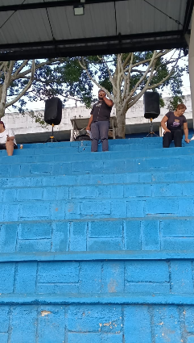
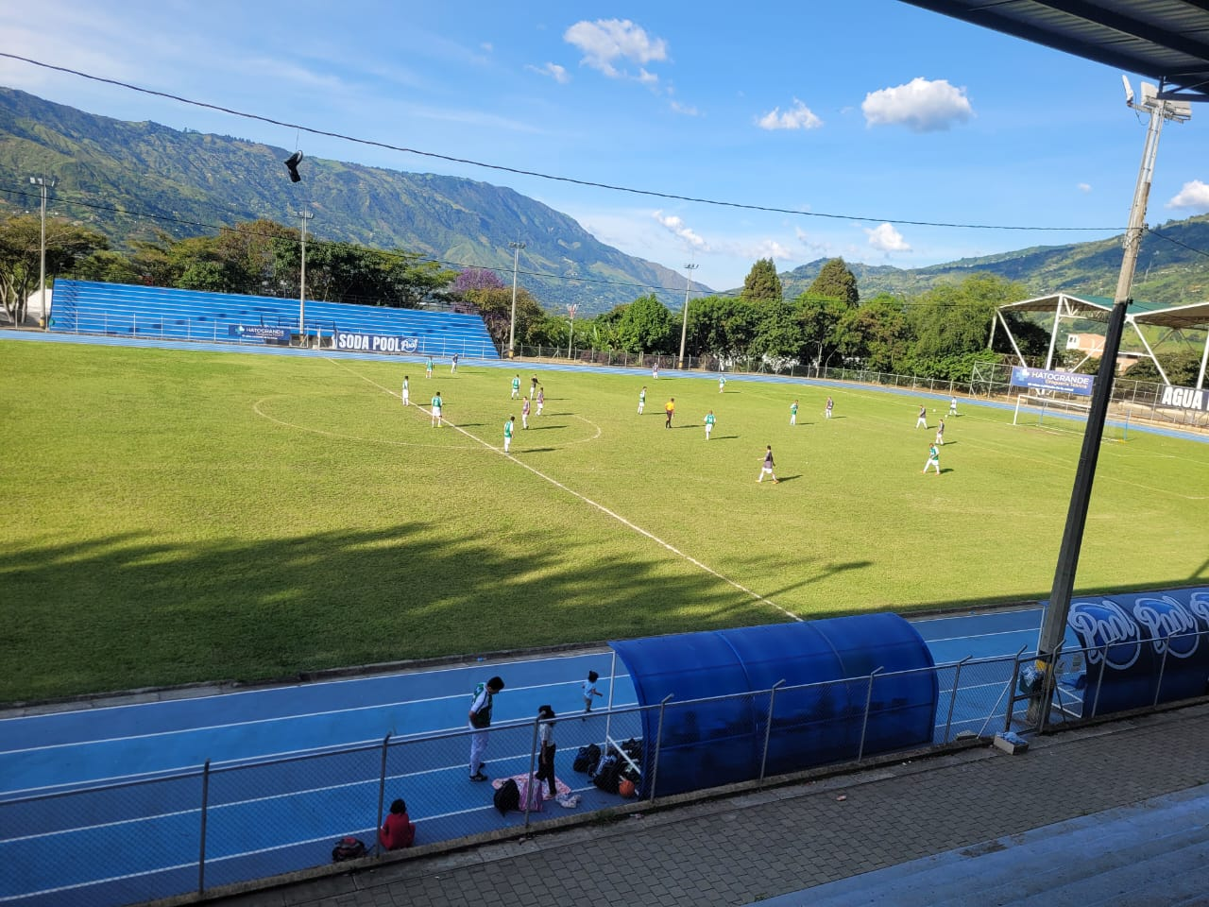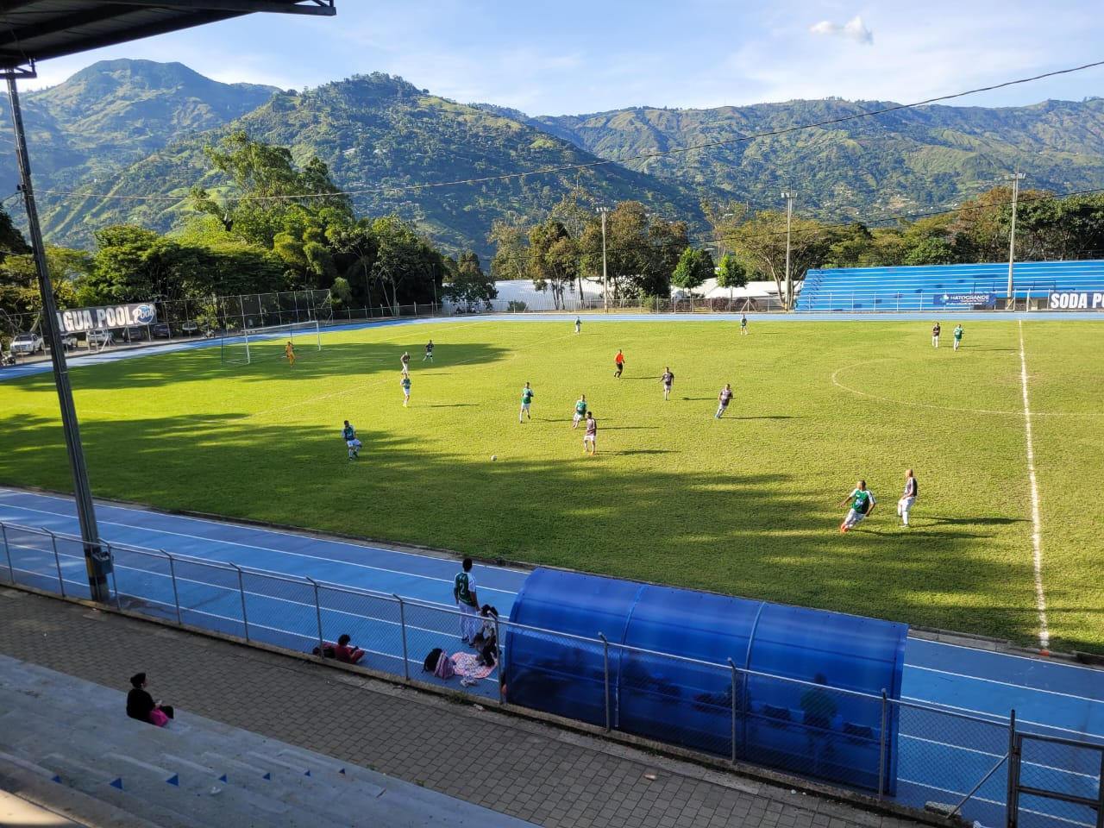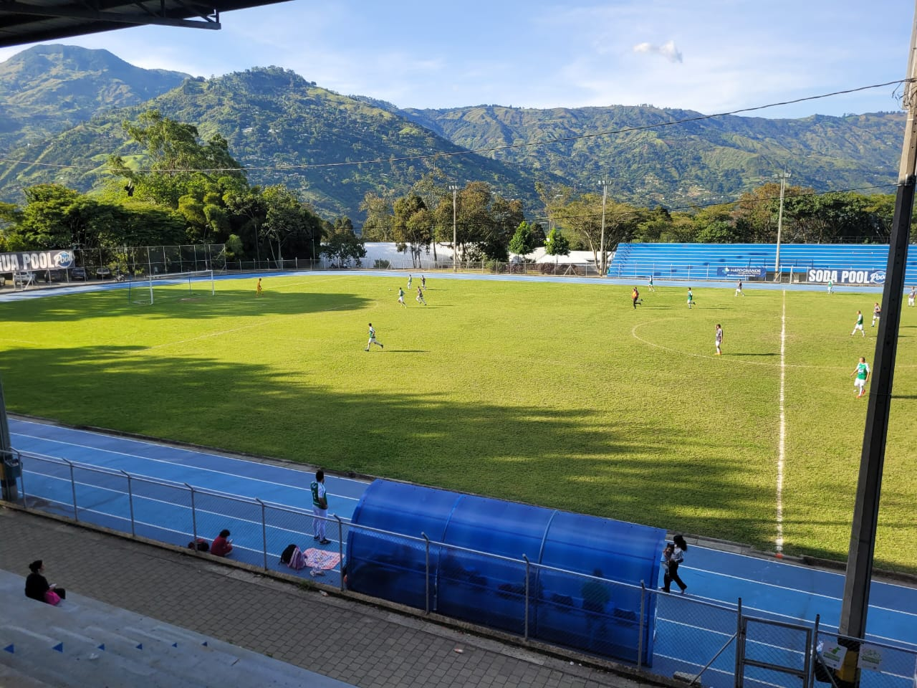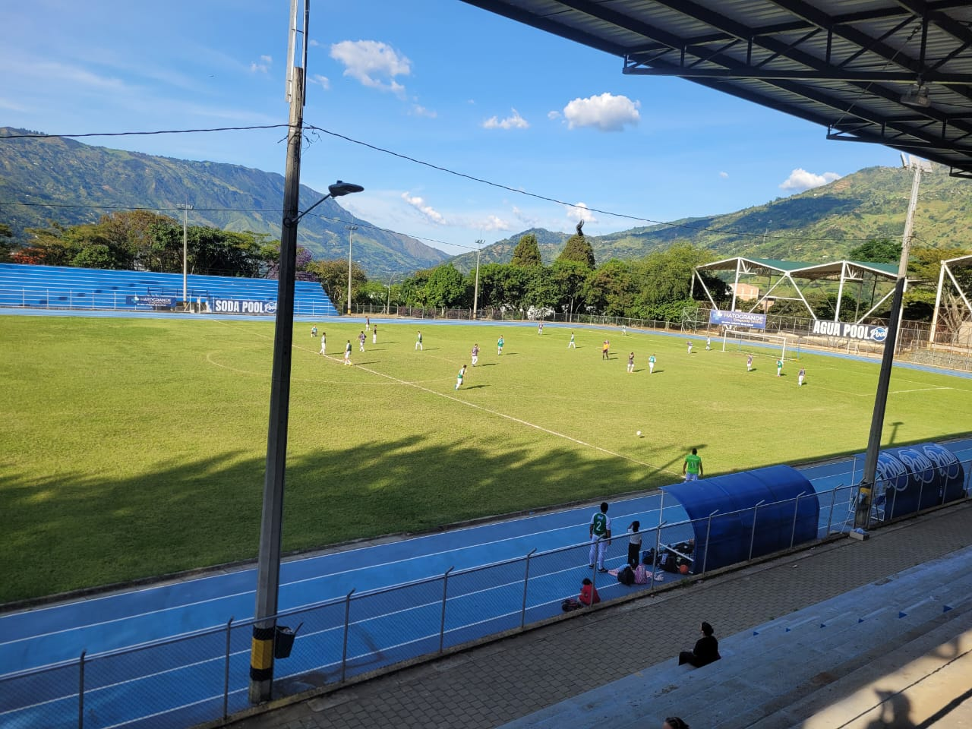

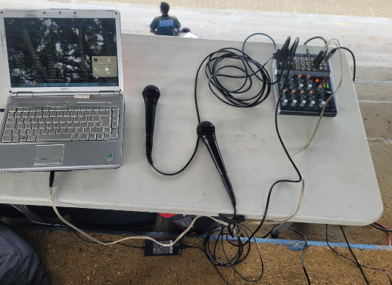

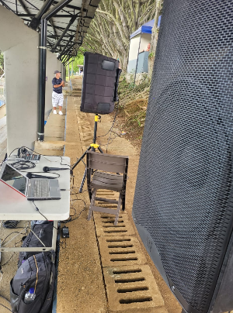

08 de febrero Partido amistoso cancha Aurelio Mejía.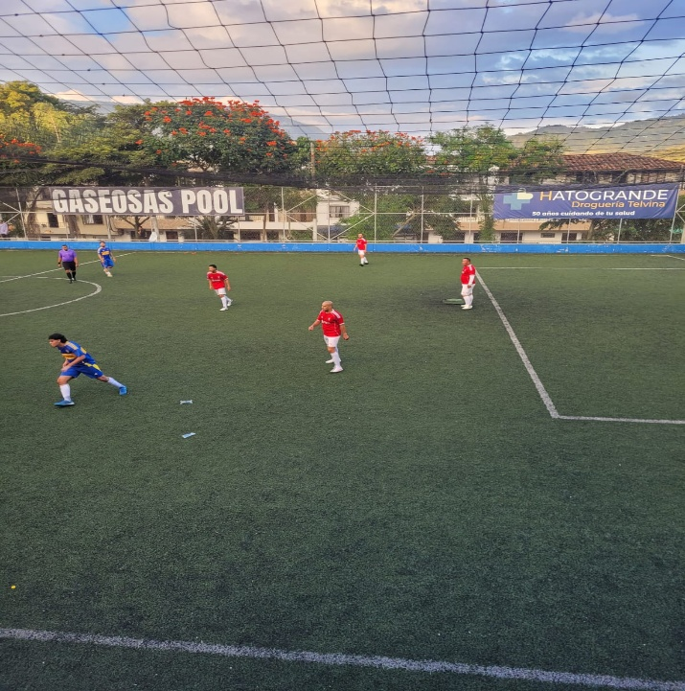 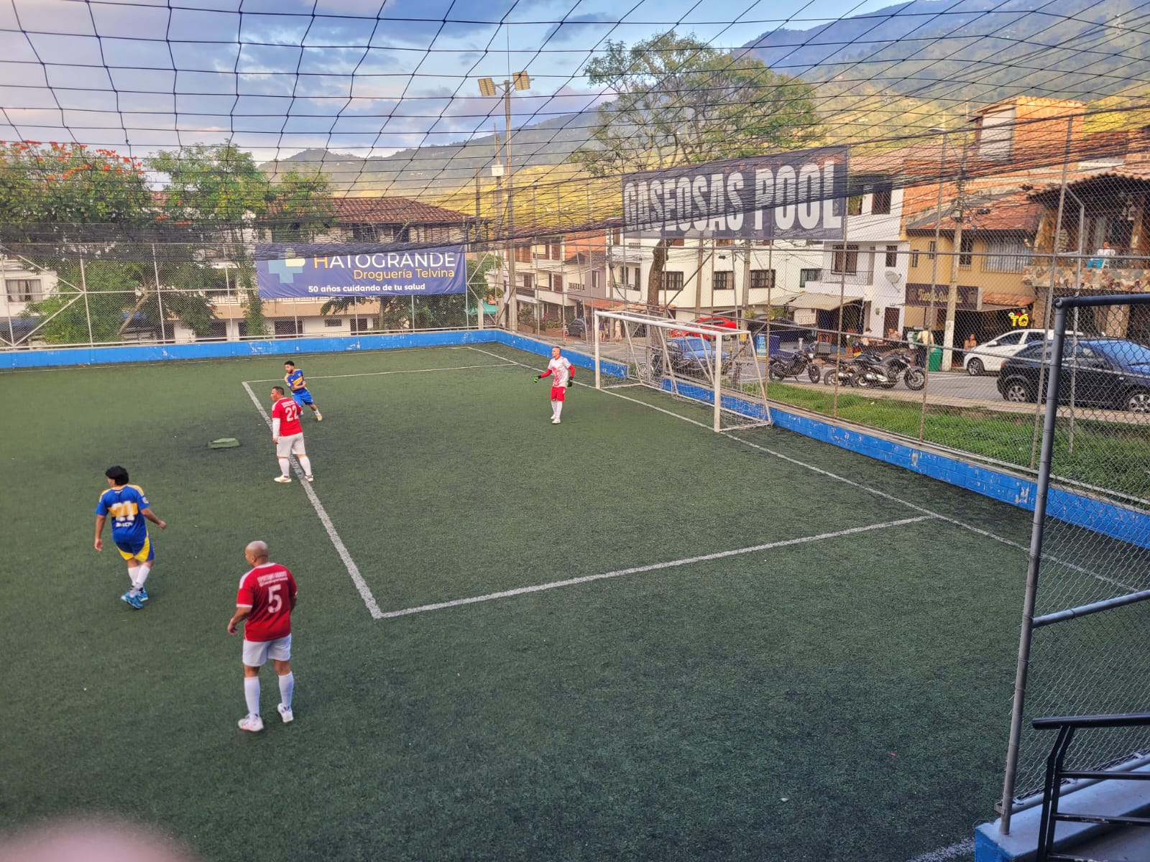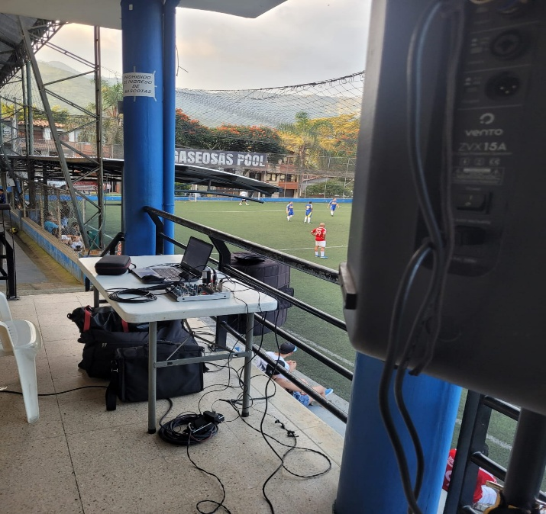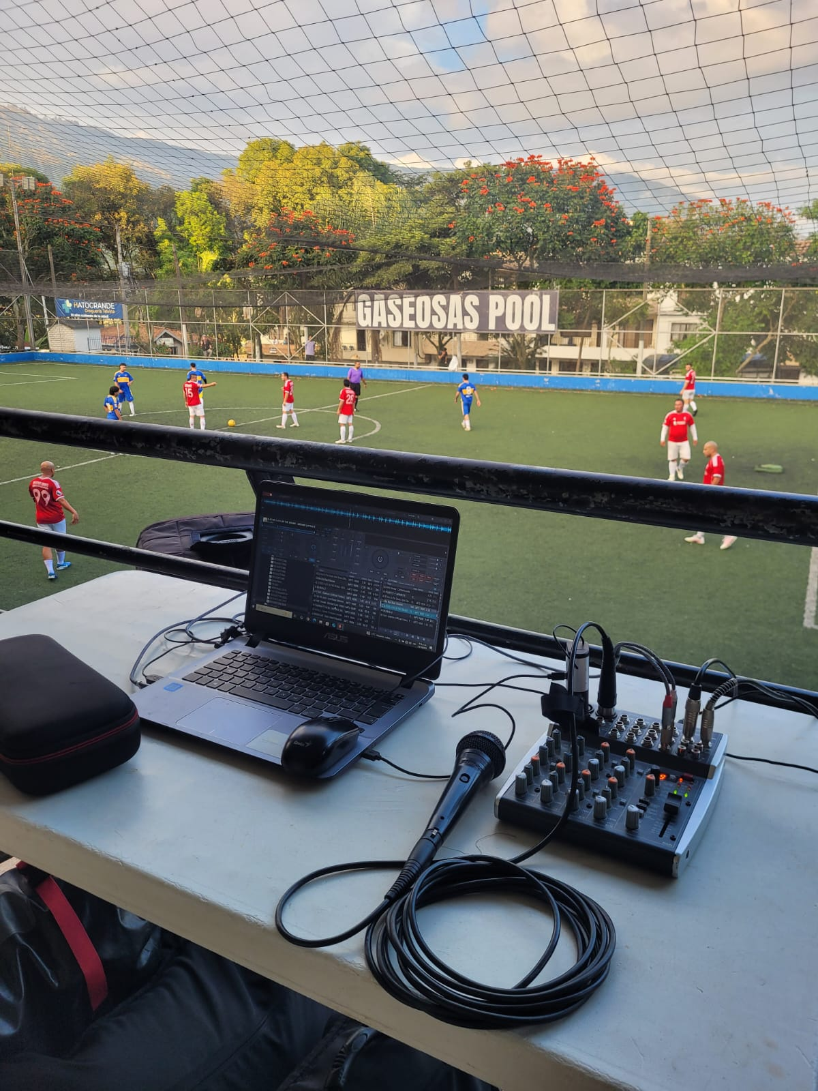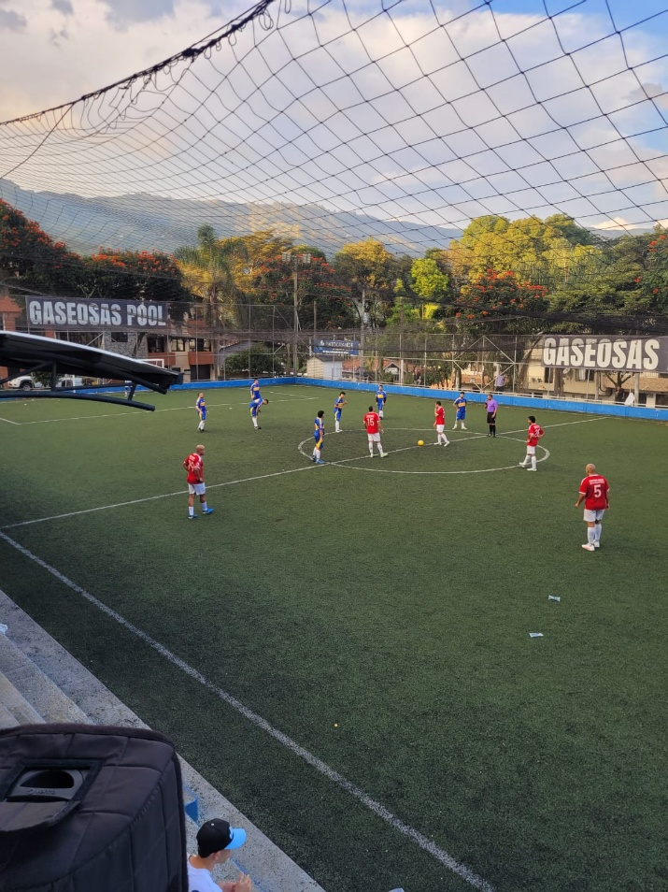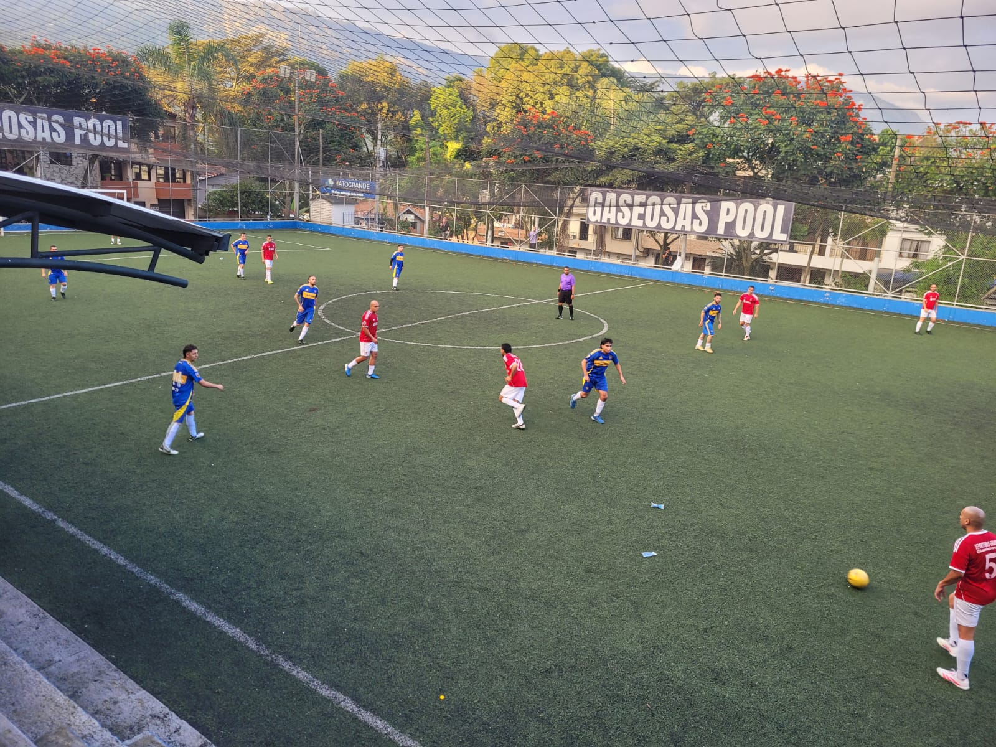

14 de febrero Encuentro de skate Lugar pista de skate inder Girardota.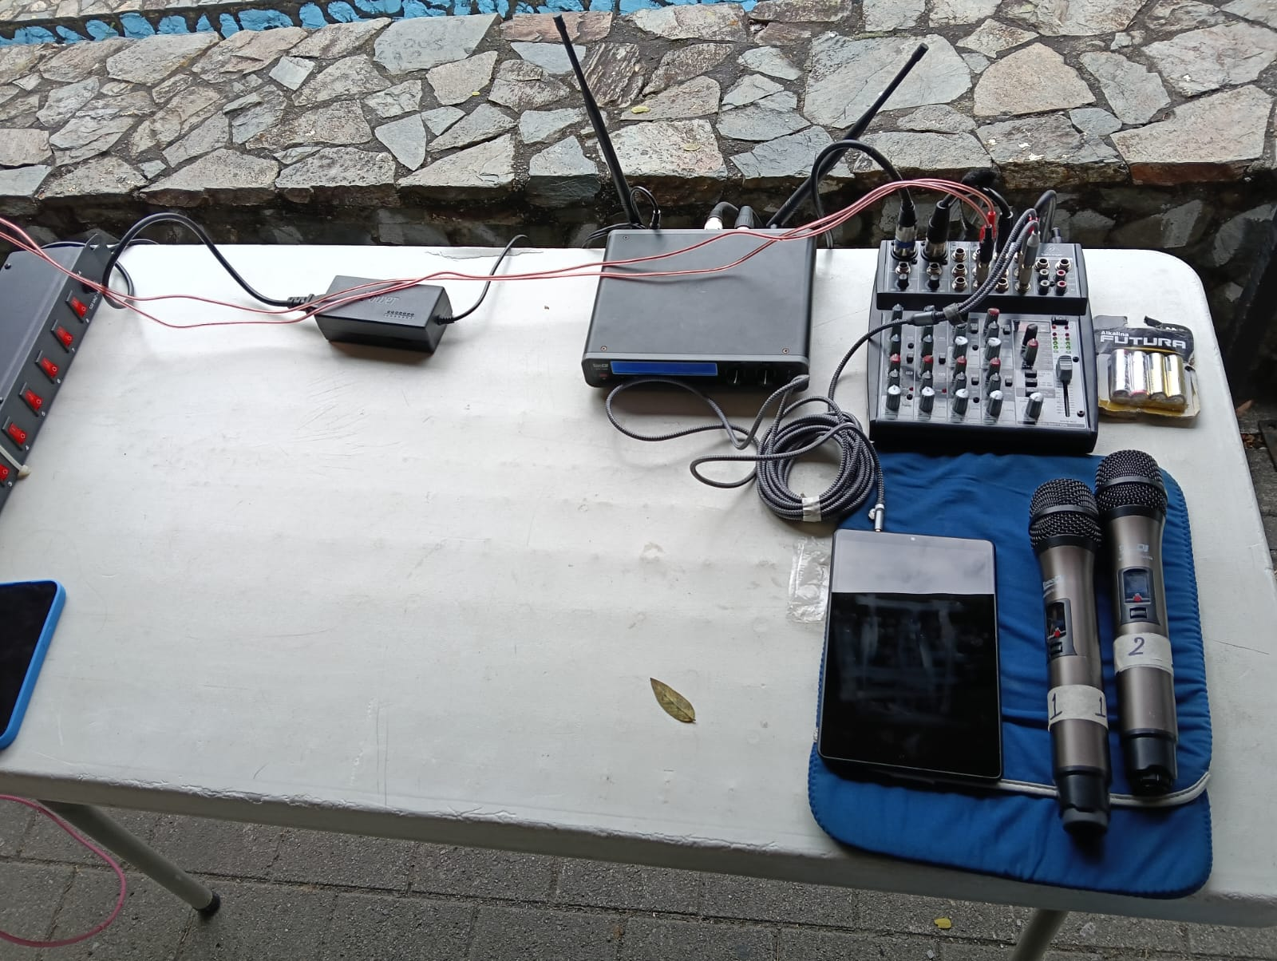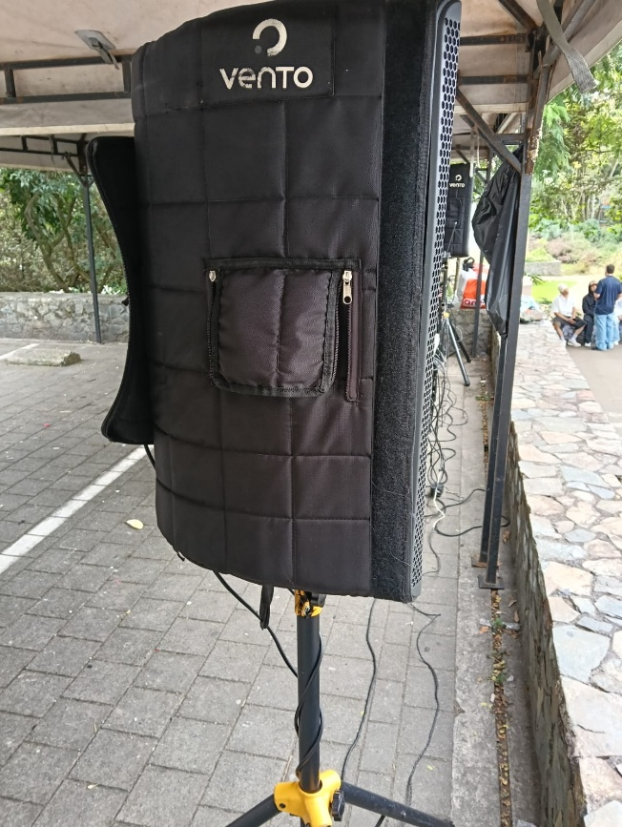
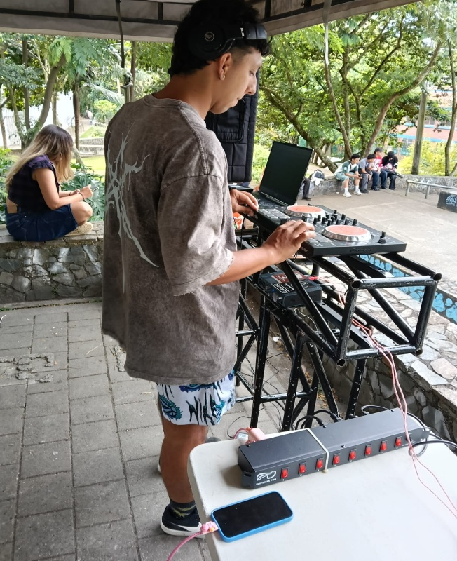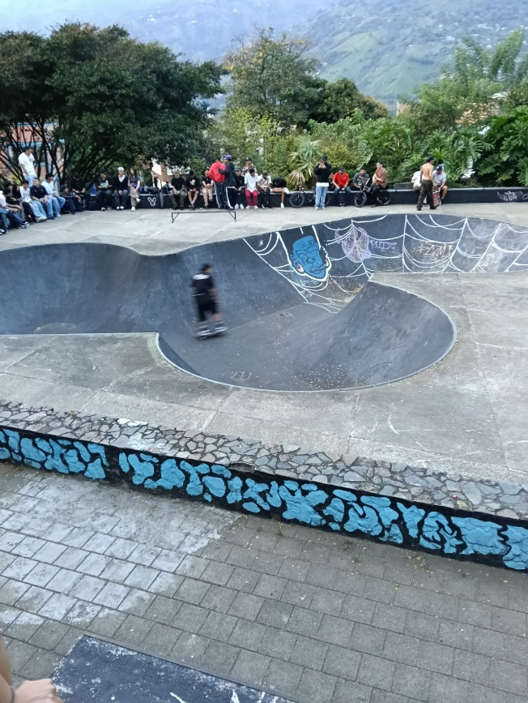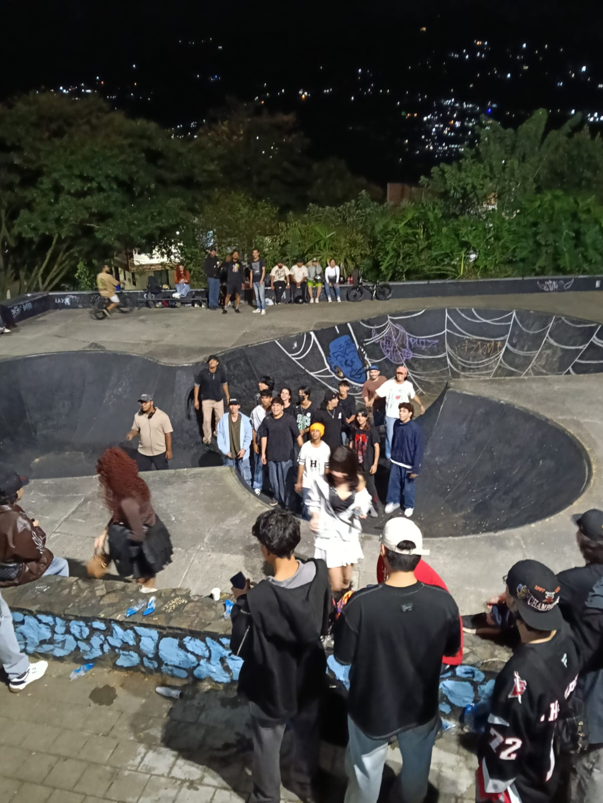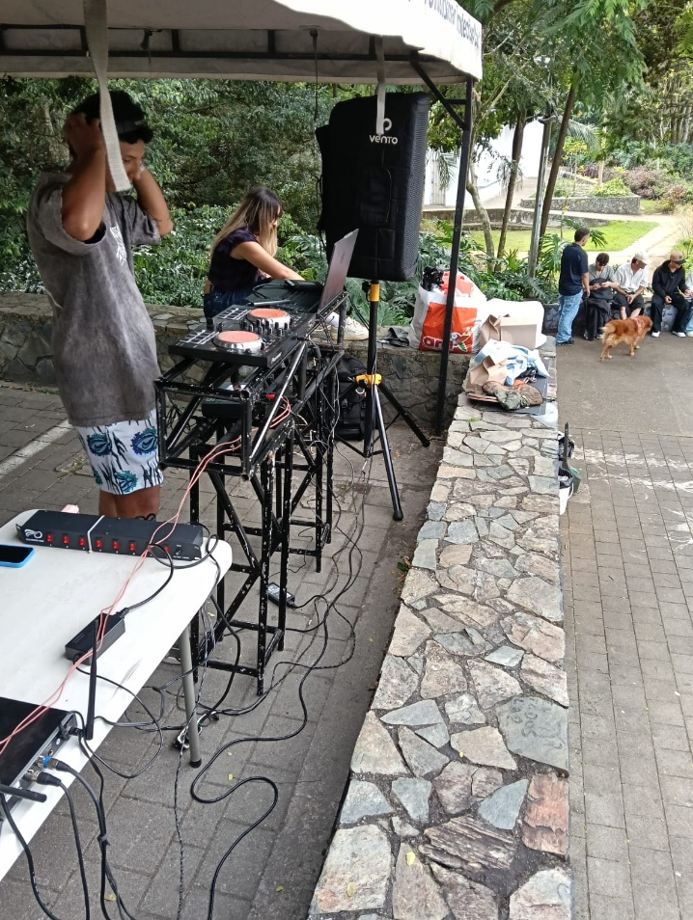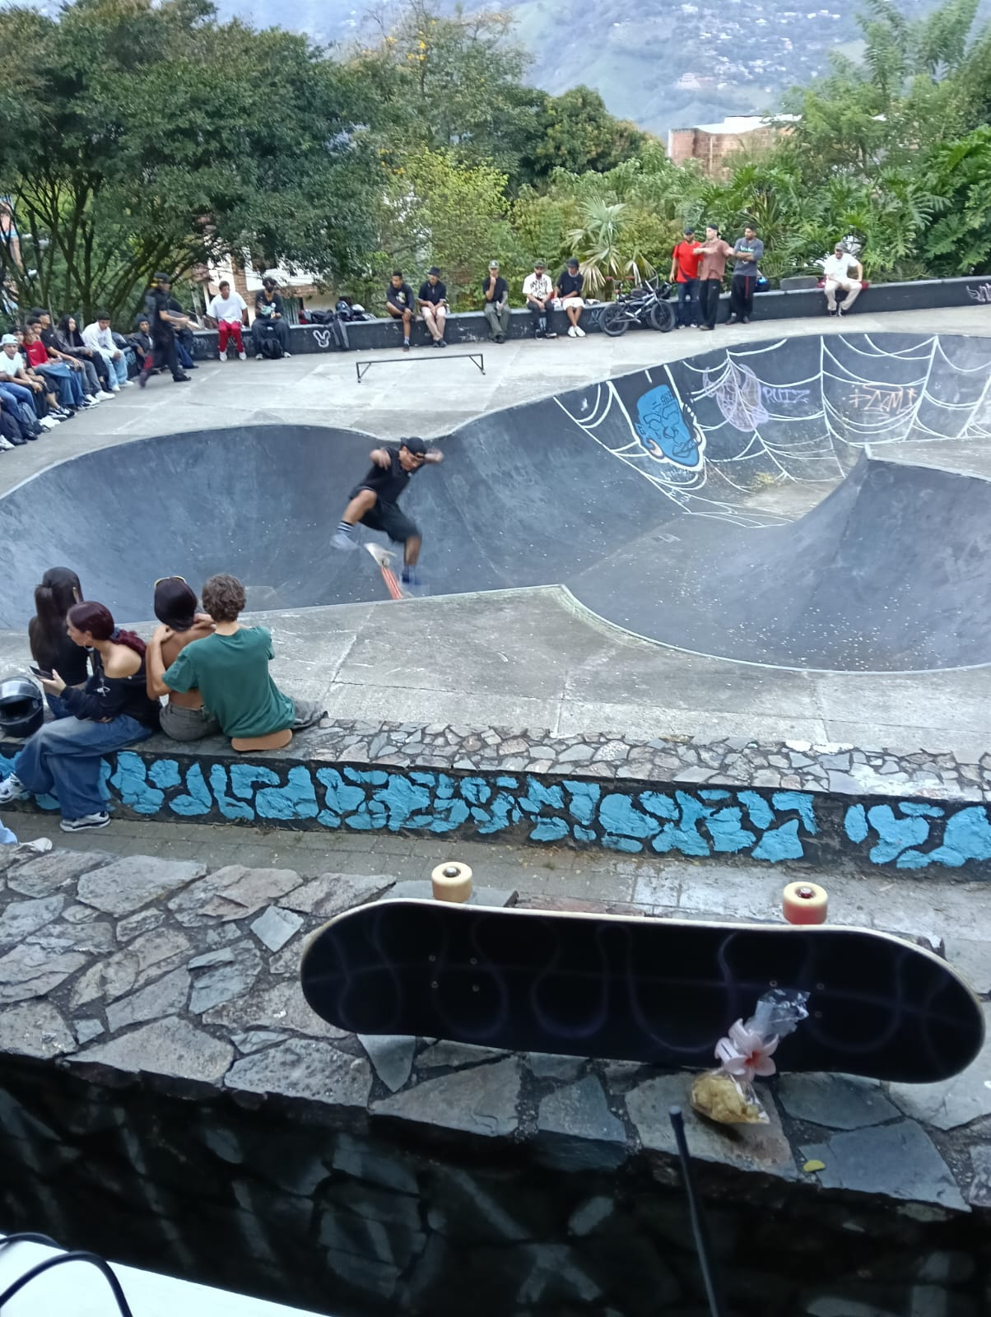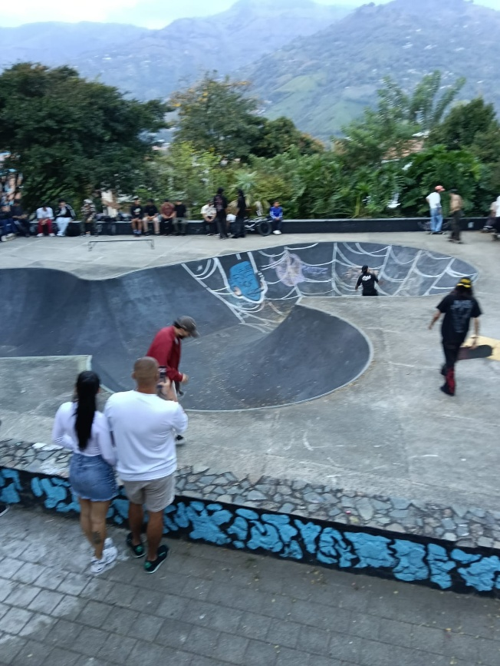
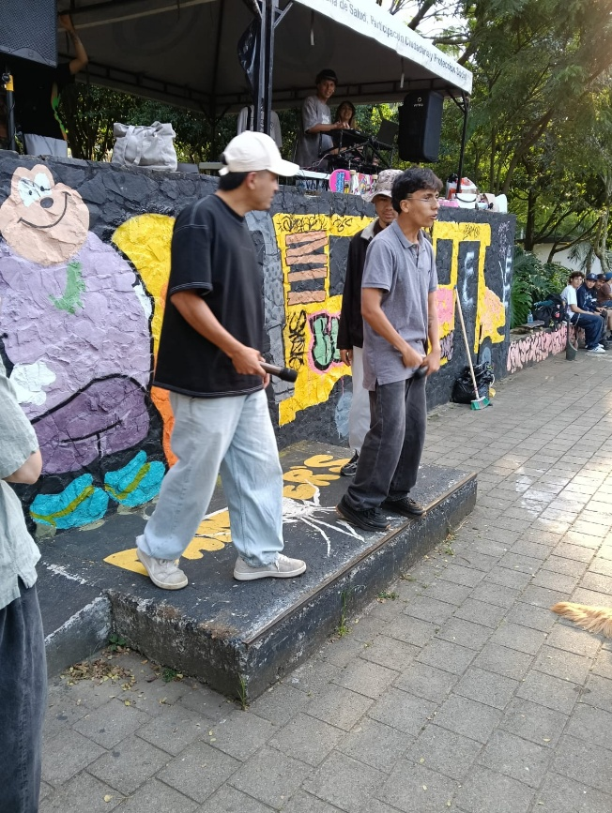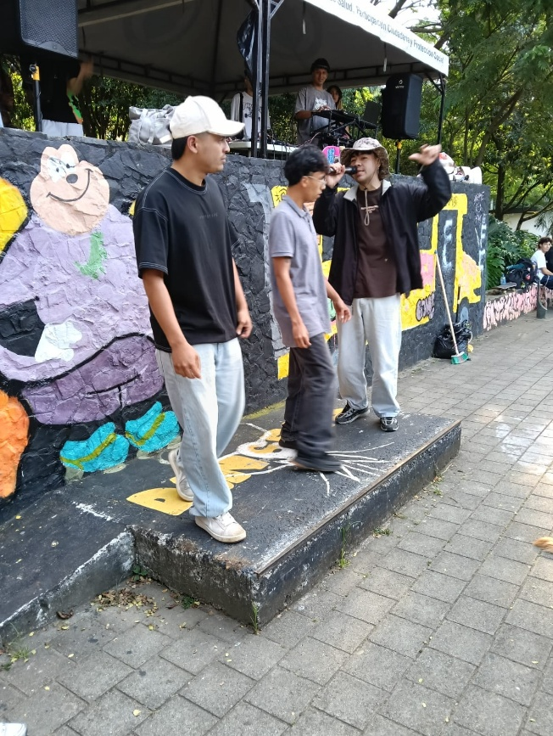
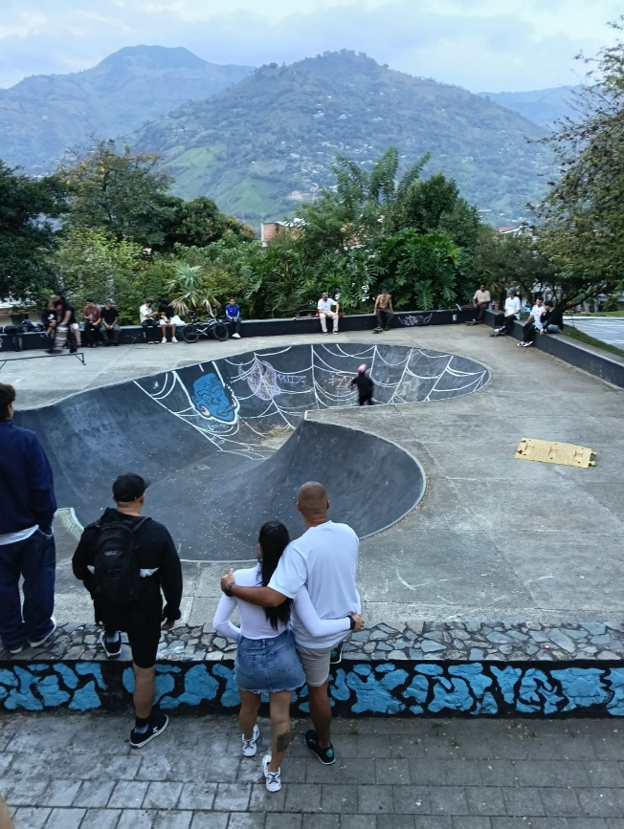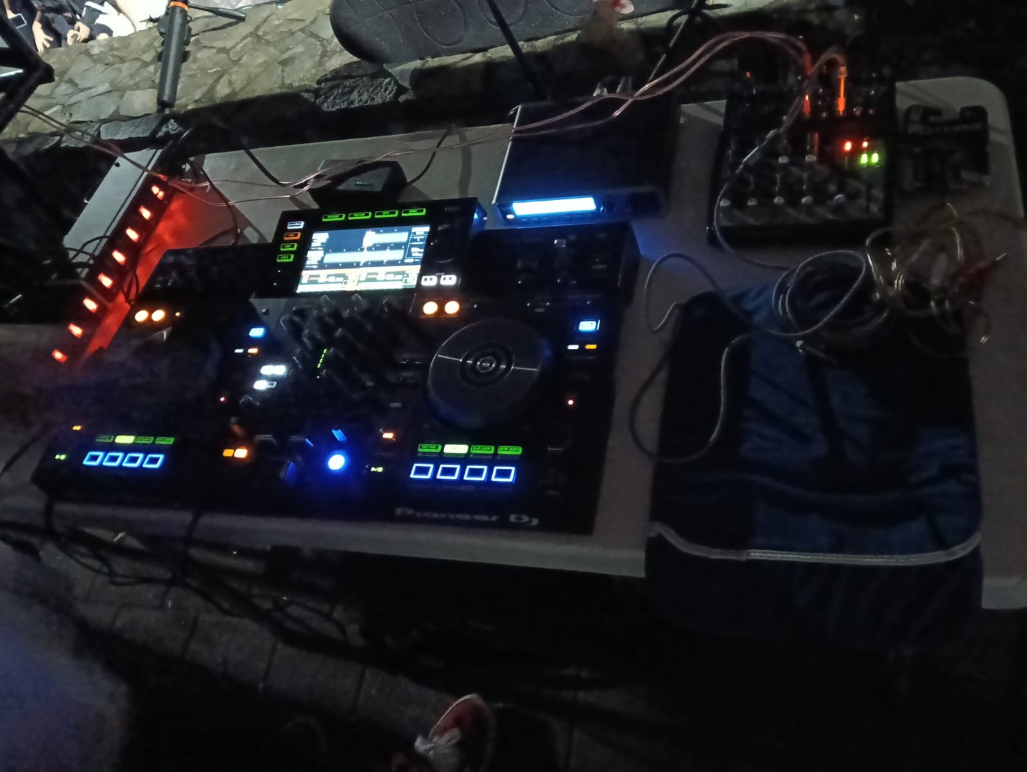

15 de ferrero Partido cancha sintética inder Girardota.

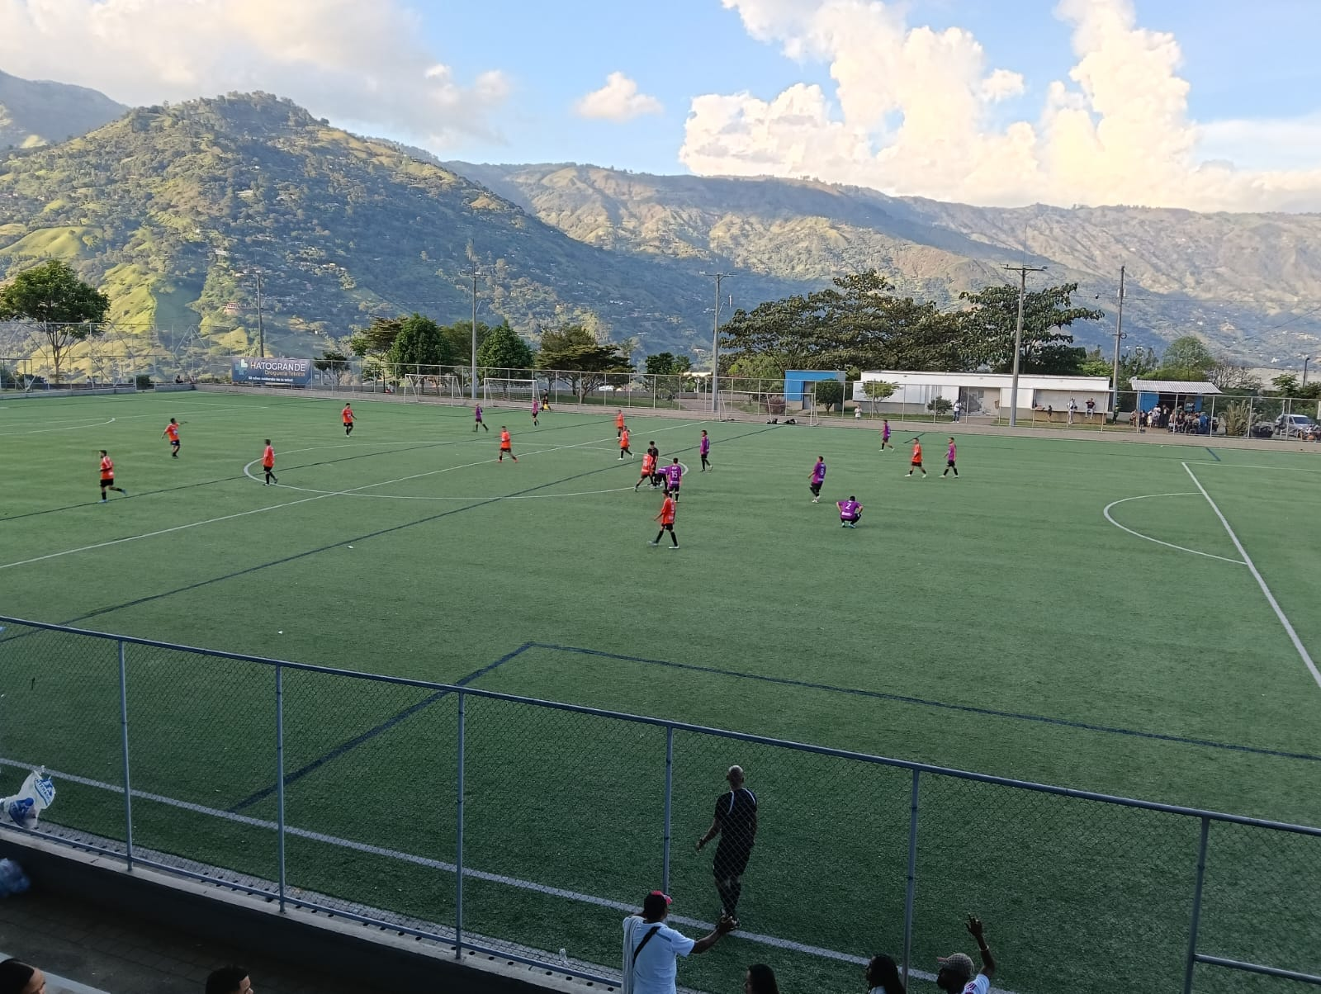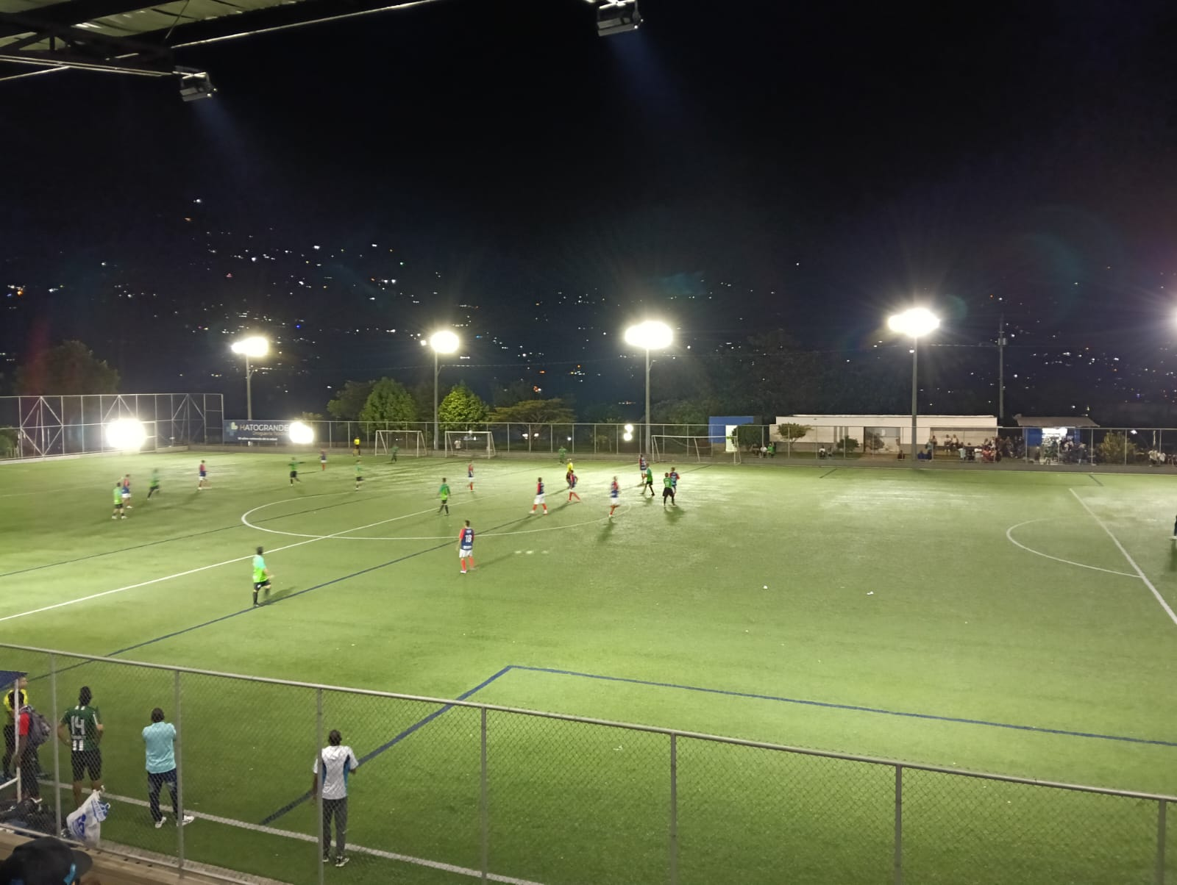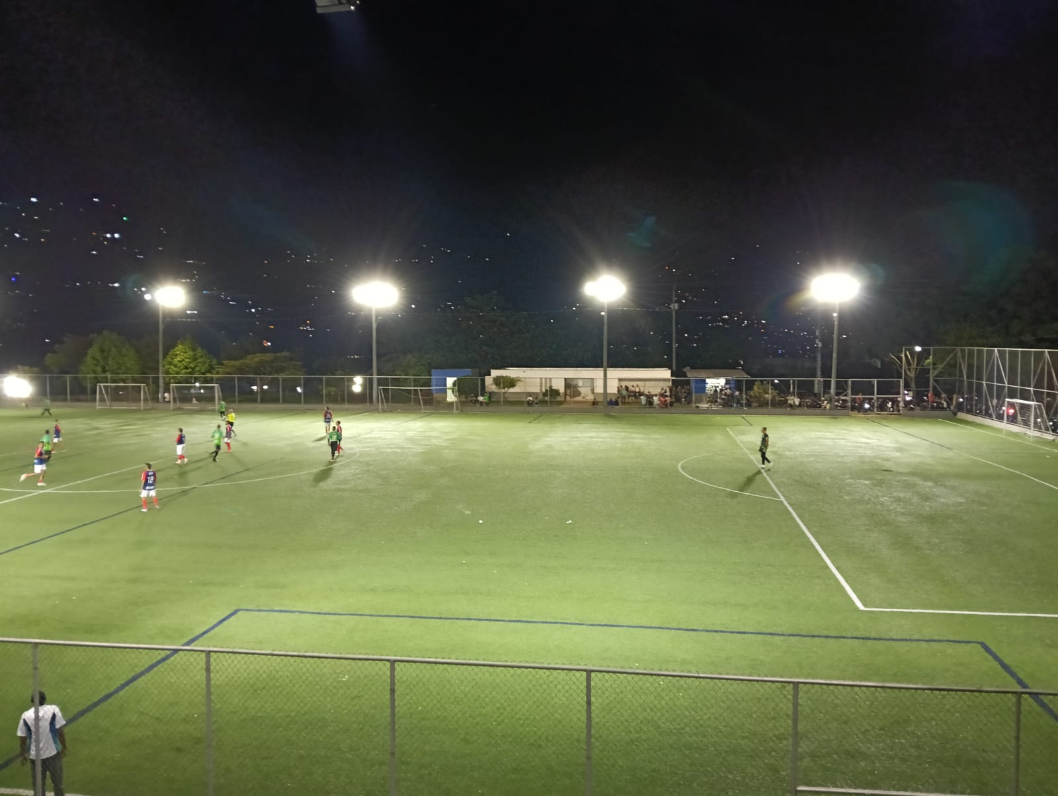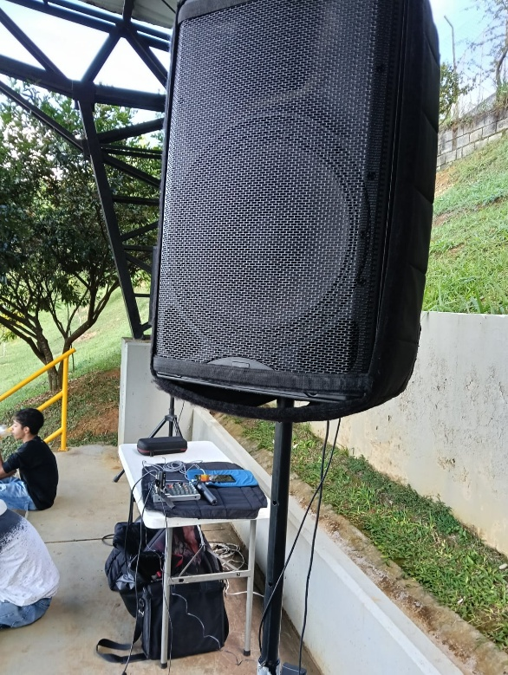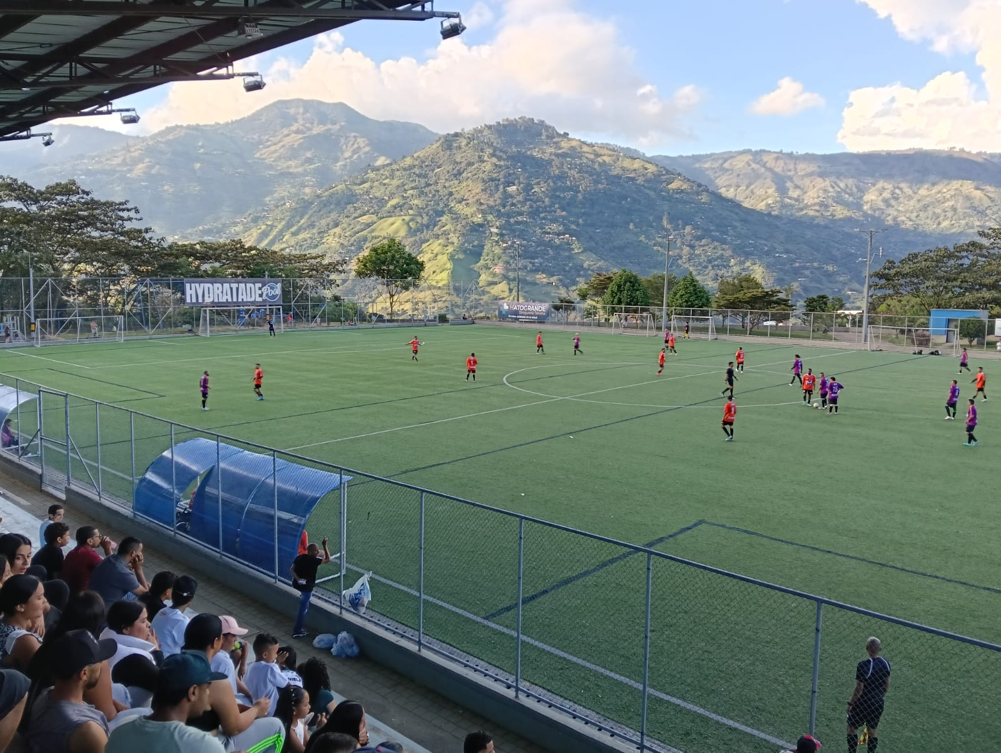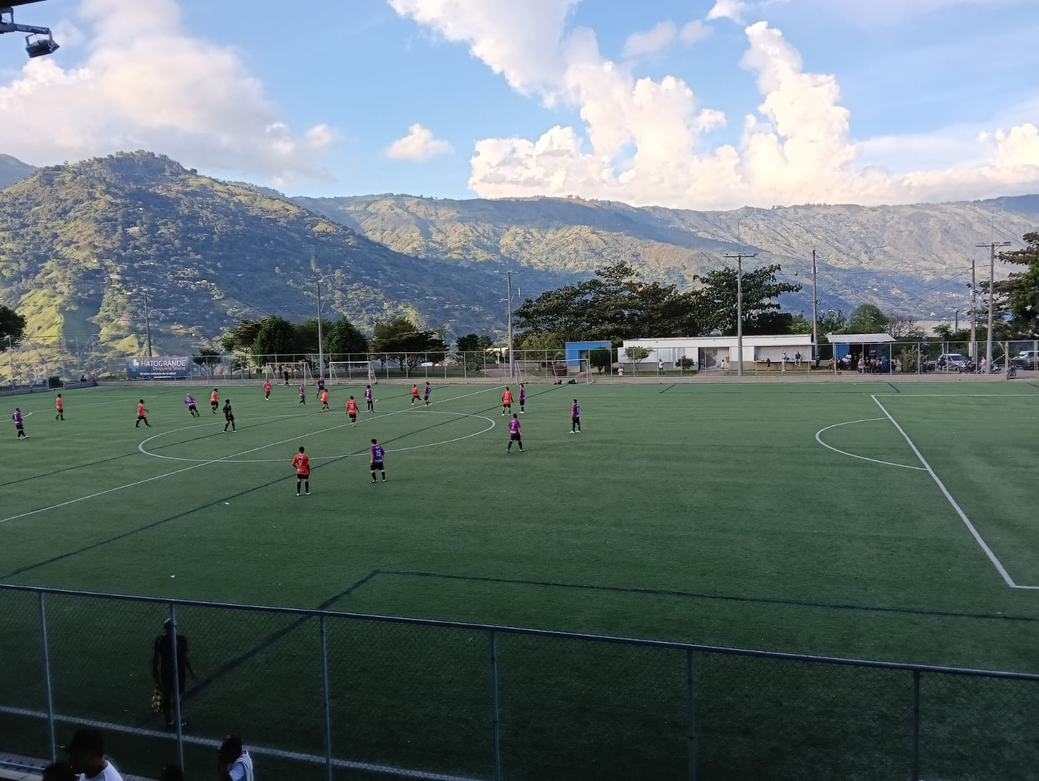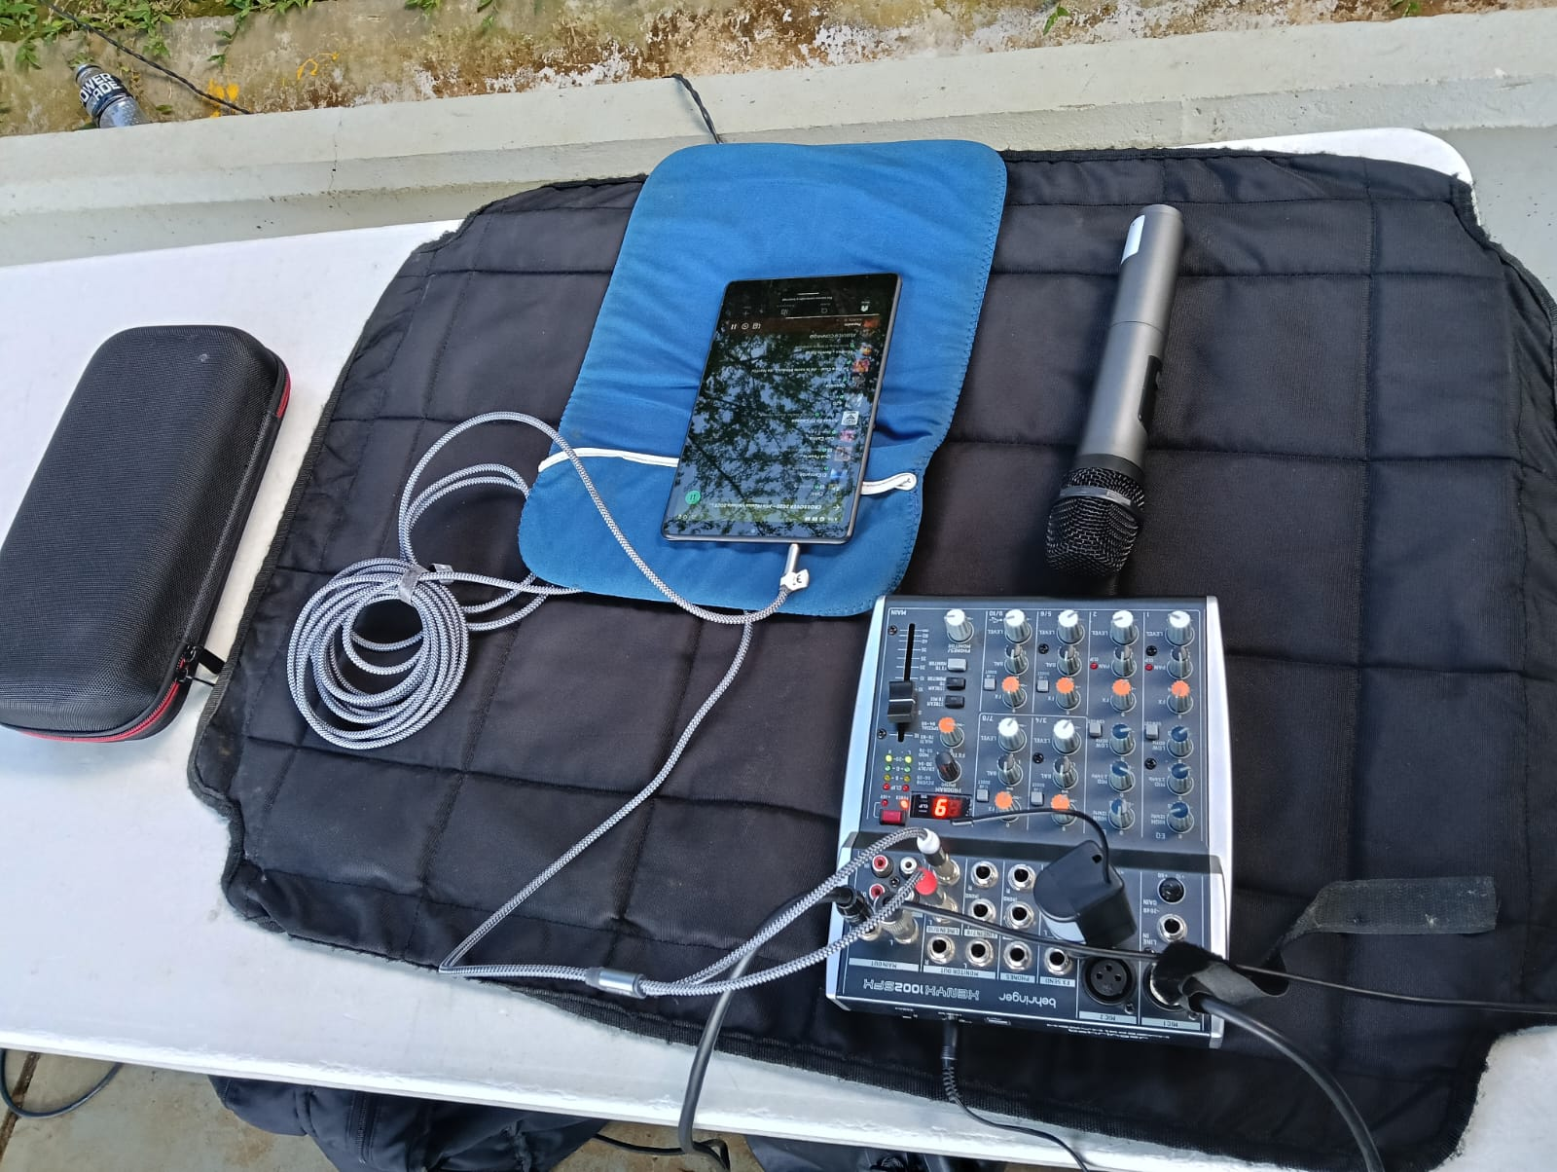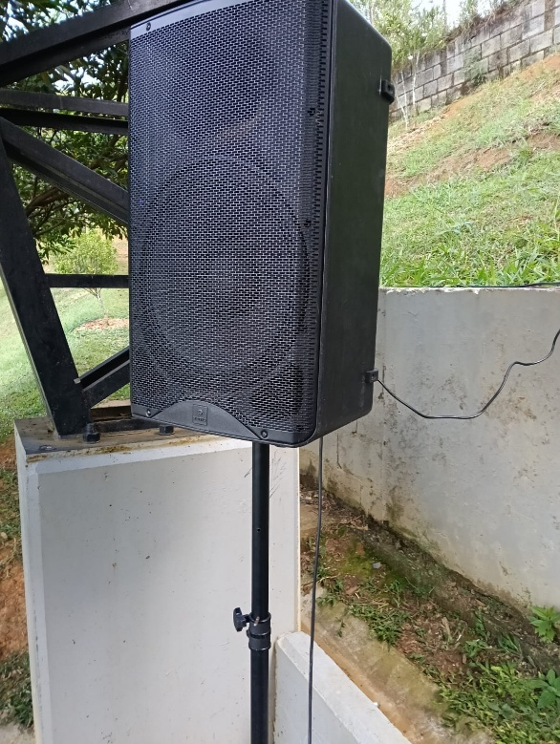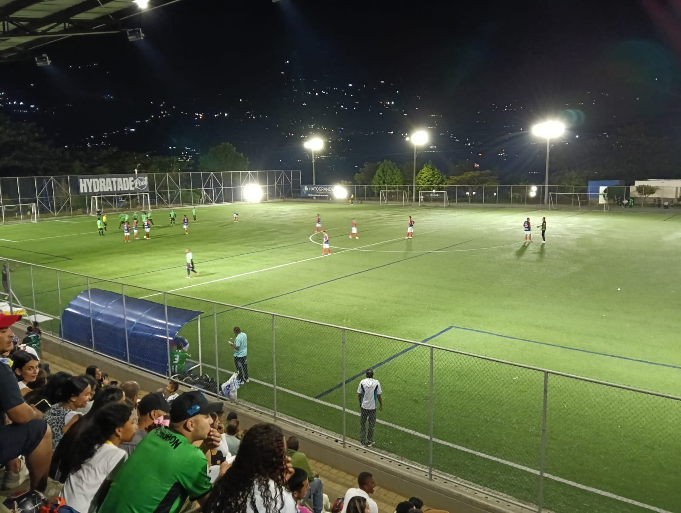
17 de febrero Actividad física coliseo cubierto inder Girardota.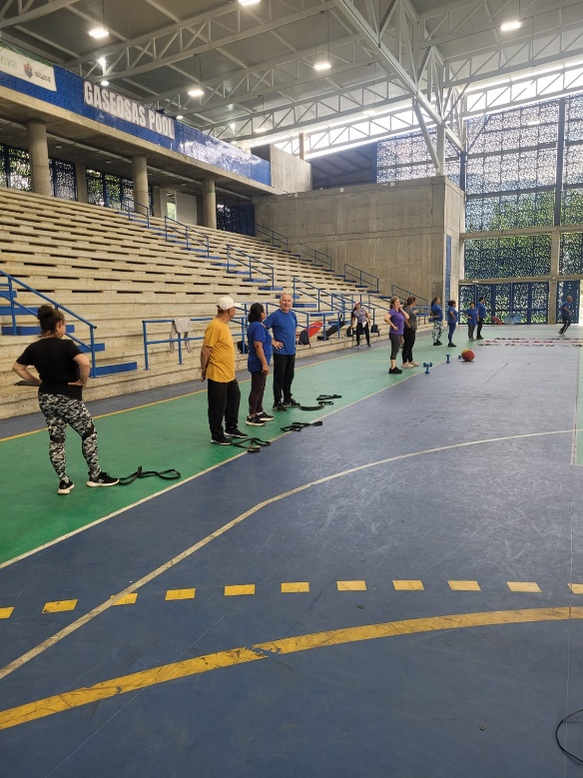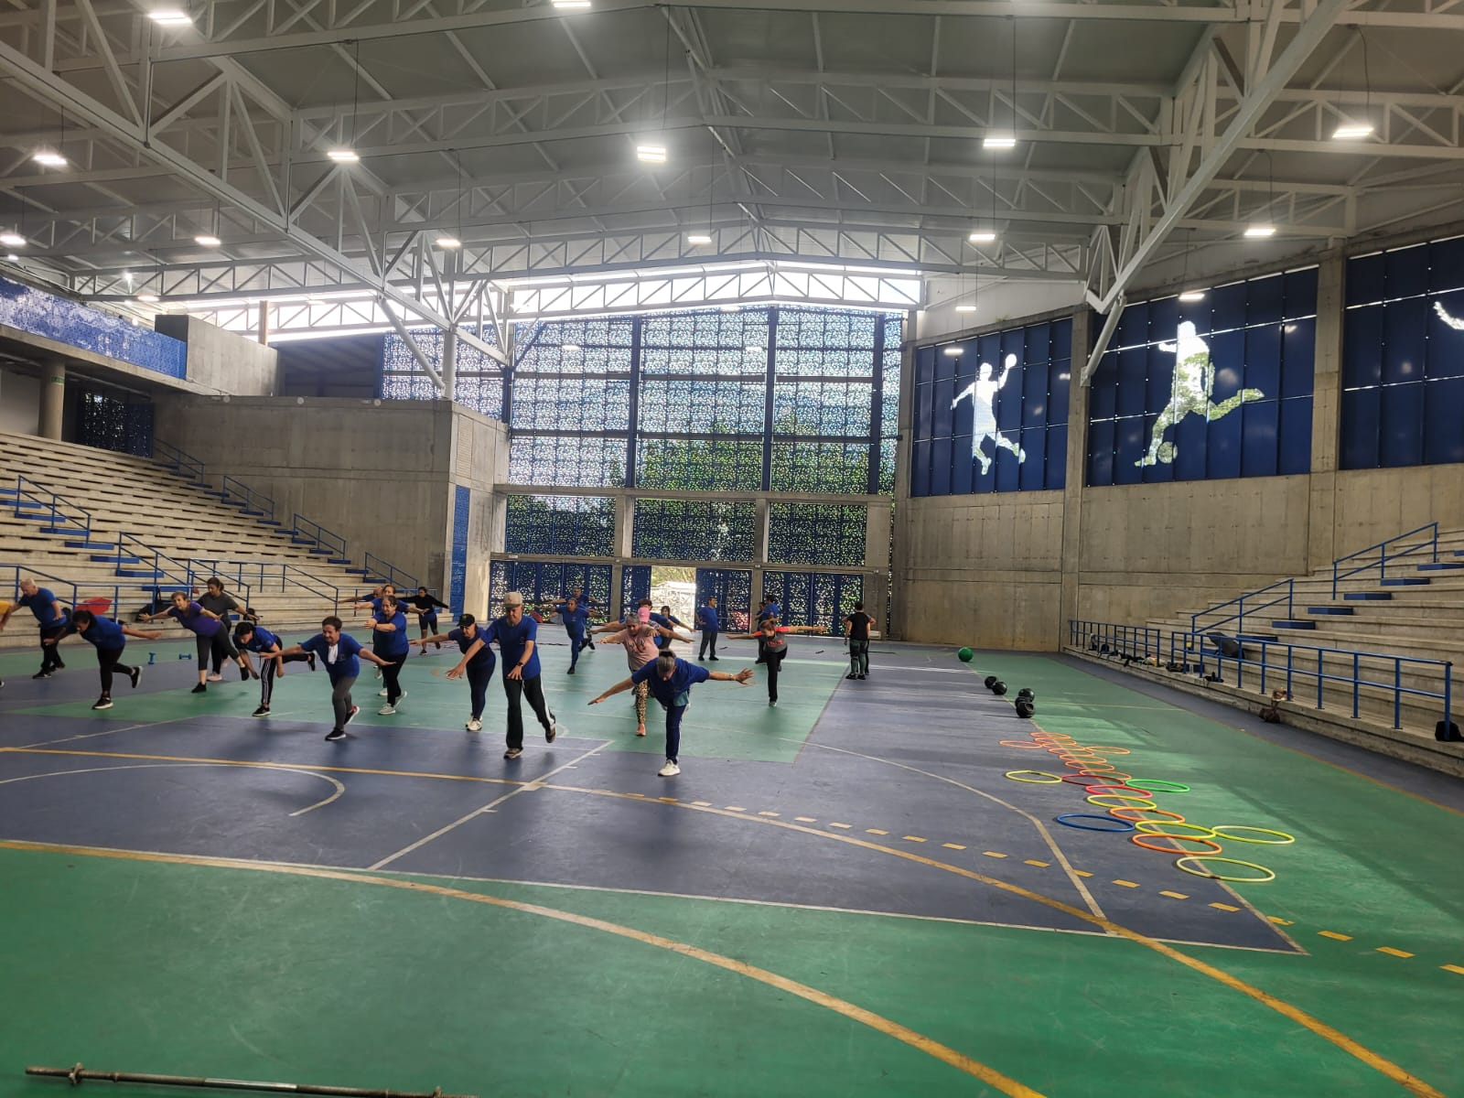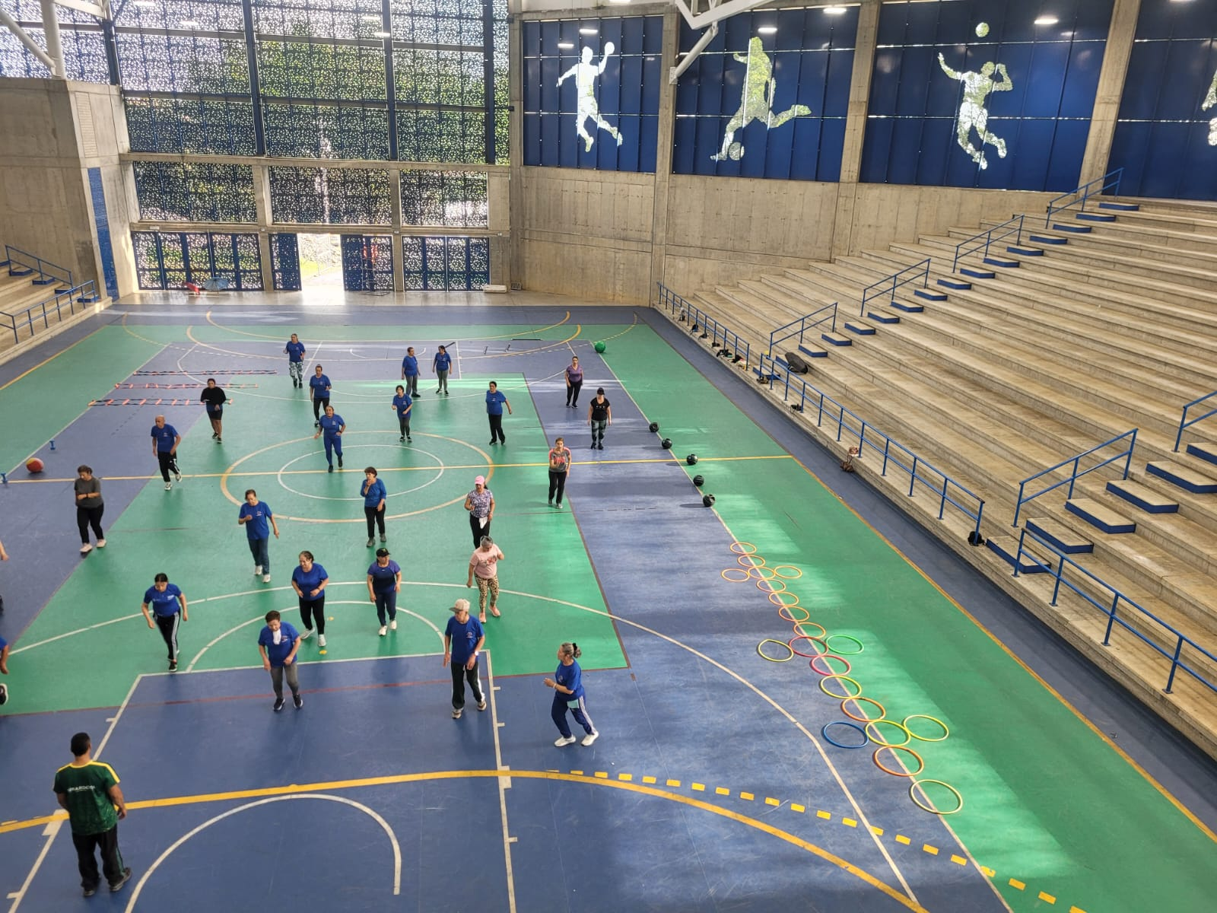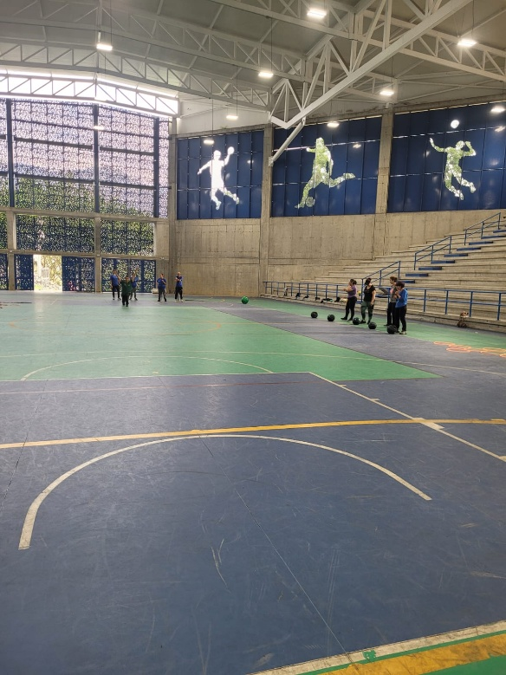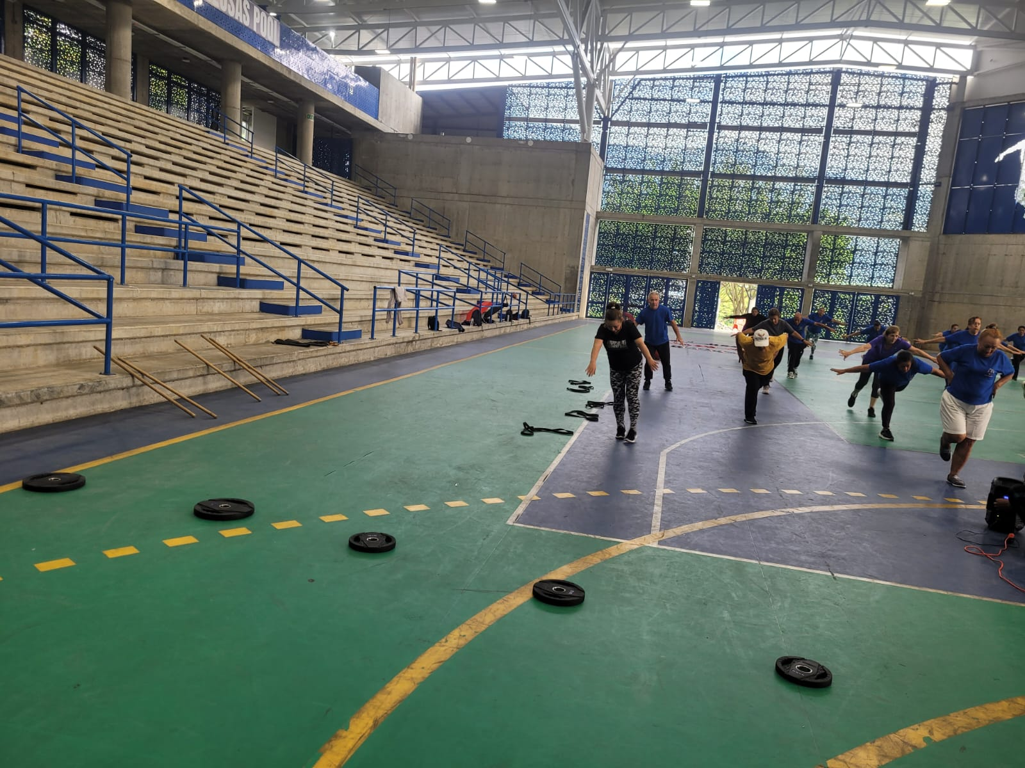
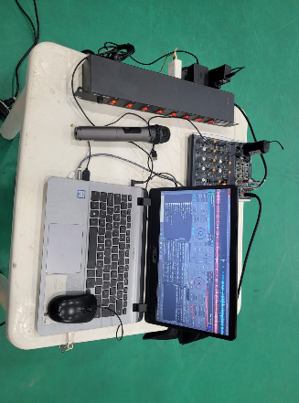

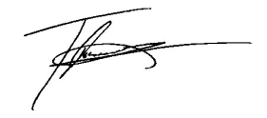

_________________________________
CONTRATISTA
JONATHAN MELO GONZALEZ
70.329.380

